ПРОГРАММА
«сервер подсчета посетителей»

вЕРСИЯ 5.2

Инструкция по установке и настройке

Оглавление

1. Назначение 3
2. Краткое описание системы для подсчета посетителей 3
3. Установка программы 5
4. Настройка программы 5
4.1. Проверка подключения и работы контроллера 6
4.2. Чтение настроек контроллера 7
4.3. Установка даты/времени и периода записей в контроллере 8
4.4. Визуальное наблюдение в режиме «On-Line» 8
5. Чтение данных из контроллера 9
5.1. Чтение данных в ручном режиме 9
5.2. Чтение данных в автоматическом режиме 9
6. Приложение 1. Формат файла базы данных ‘data.dat’ 10

Назначение
Программа «Сервер подсчета посетителей» предназначена для сбора и регистрации данных по количеству посещений покупателями торговой точки (сети торговых точек) в базе данных компьютера-сервера.

Краткое описание системы для подсчета посетителей

Система подсчета посетителей состоит из схемотехнической части и прикладного программного обеспечения (ПО).
Схемотехническая часть устанавливается непосредственно на точке подсчета и содержит следующее оборудование:
- инфракрасные датчики (ИК датчики)
- контроллер управления ИК датчиками.

ИК датчики выполняют функции подсчета числа входов/выходов. Контроллер управления служит для хранения числа посещений в виде количества входов и выходов за установленный интервал времени в секундах (например: за 300, 600 сек. и т.д.), а также для организации обмена данными с прикладным ПО.
Данные о количестве посещений периодически считываются программой «Сервер подсчета посетителей» (в ручном или автоматическом режиме). После считывания данных о количестве посещений в контроллере могут обнуляются.

Прикладное программное обеспечение системы подсчета посетителей содержит:
- Программу «Сервер подсчета посетителей».
- Программу «Построитель отчетов».

«Сервер подсчета посетителей» обеспечивает чтение количества посетителей из контроллера управления счетчиками и запись этих данных в базу данных data.dat (формат Access).
Программа «Построитель отчетов» обеспечивает просмотр данных о посещениях (по базе data.dat) за заданный период в виде таблиц и графиков.

Примечание.
- Контроллер управления счетчиками и прикладное ПО могут быть территориально разнесены и не находиться в единой локальной сети. Для такого случая используется статический IP-адрес и связь через INTERNET.
- Методика настройки контроллера описывается в инструкции по настройки к контроллеру.

LAN

Internet
База данных
Программа «Сервер подсчета посетителей»
ПК-Сервер
Программа «Построитель отчетов»
Офис
Контроллер
Магазин 1
ИК датчики
Контроллер
Магазин 2
ИК датчики

Установка программы
Для установки программы необходимо установить служебные библиотечные файлы и скопировать файл запуска приложения counter.exe в отдельную директорию, где будет располагаться база данных системы подсчета посещений (программа автоматически создает новую базу в текущем директории).
Устанавливаемые библиотечные файлы располагаются в директории Lib’s. Для их установки необходимо запустить программу setup.exe, находящуюся в том же директории Lib’s.

Настройка программы

Перед настройкой программы «Сервер подсчета посетителей» необходимо подключить и настроить оборудование системы подсчета посетителей (см. «Инструкцию по установке и настройке»). При этом, в каждом контроллере системы подсчета посетителей должен быть запрограммирован IP-адрес и порт доступа.
Для настройки программы «Сервер подсчета посетителей» необходимо запустить приложение counter.exe (пароль по-умолчанию «0000») и открыть вкладку «Настройки». На вкладке находится таблица, содержащая настройки подключения контроллеров в сети магазинов. Каждая строка таблицы – это одно подключение (т.е. один контроллер на одной из торговых точек).

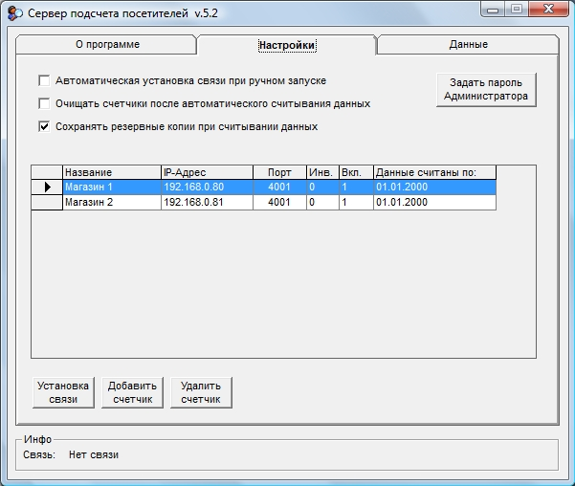

Для создания нового подключения необходимо:
- Нажать на кнопку «Добавить счетчик». В появившуюся новую строку нужно записать IP-адрес, порт и разрешить подключение (флаг вкл. установлен по умолчанию в 1).
- Графа «Инв.» (Инверсия) позволяет программно изменить трактовку «вход» и «выход». Это может быть полезно в случае, если подключение датчиков к контроллеру перепутаны на обратные. (Т.е. в контроллере события вход регистрируется как выход, а выход – как вход).
- Для удаления подключения необходимо выбрать подключение и нажать на кнопку «Удалить счетчик».
- Установка параметра «Автоматическая настройка связи при ручном запуске» обеспечивает автоматическую установку связи с выбранным контроллером при последующих запусках программы.
- Настройка «Очищать счетчики после автоматического считывания данных» обеспечивает удаления данных из контроллера после их чтения при запуске программы в автоматическом режиме чтения данных (параметр командной строки –r, см. Чтение данных из контроллера).
- При установке галочки «Сохранять резервные копии при считывании данных» при каждом считывании данных в каталоге «Archive» сохраняются резервные копии считанных данных.
- Для защиты настроек параметров от не санкционированного изменения в программе предусмотрена возможность изменения пароля доступа. Для этого, предусмотрена кнопка «Задать пароль администратора». По-умолчанию пароль «0000».

При первом запуске программы в каталоге запуска программы будут созданы базы данных Config.dat и Data.dat.
В базе Config.dat хранятся все настройки программы, а в базе Data.dat хранятся данные по посещениям (считанные с контроллеров торговых точек).

Файловый состав программы «Сервер подсчета посетителей»
№ | Наименование файла | Описание
 | counter.exe | Загрузчик программы «Сервер подсчета посетителей»
 | Config.dat | Файл базы данных с параметрами настройки программы
 | Data.dat | Файл базы данных по посещениям
 | log.txt | Файл регистрации результатов событий опроса контроллеров

Проверка подключения и работы контроллера
Проверить подключение можно следующим образом:
Активизируем строку таблицы с требуемым подключением и нажимаем кнопку «Установка связи». В случае успешной установке соединения в поле «Инфо» выдается сообщение: «Установлено соединение со счетчиком …».
Затем, во вкладке «Данные» необходимо последовательно нажать на кнопки «Очистка» и «Конфигурация», после чего в поле информация должен высветиться список настроек контроллера.

Далее, нужно запомнить значение «Текущее время» (из поля «Инфо»), нажать повторно на кнопку «Конфигурация» и сравнить полученное «текущее время» с предыдущим. Они должны отличаться (т.е. контроллер должен отсчитывать время).
Примечание. В случае если контроллер находится в работе (т.е. не новое подключение), то перед проверкой необходимо считать данные с контроллера (кнопка «Считать данные»).

Чтение настроек контроллера
Настройки контроллера можно посмотреть на вкладке «Данные», после нажатия на кнопку «Конфигурация». При этом в окне «Инфо» выводится следущая информация:
- «Версия прошивки» - версия программного обеспечения контроллера;
- «Текущее время» - время в контроллере на момент считывания (синхронизируется с системным временем ПК при очистке данных контроллера по кнопке «Очистка»);
- «Период записей» - период времени, через который происходит запись количества посещений из буфера контроллера в память EEPROM.
- «Адрес в EEPROM» - адрес текущей ячейки памяти, в которую будут вноситься данные;

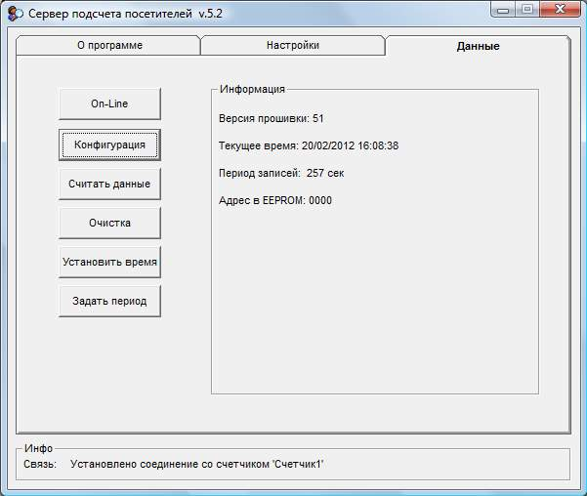

Установка даты/времени и периода записей в контроллере

Для синхронизации текущего времени в контроллере с датой/временем ПК нажмите кнопку «Установить время» на вкладке «Данные».
Для задания периода записей из ОЗУ контроллера в РПЗУ нажмите кнопку «Задать период» на вкладке «Данные» и введите период записей в секундах (по умолчанию – 300 сек).

Визуальное наблюдение и настройка датчиков в режиме «On-Line»

Существует возможность наблюдать изменение текущего времени и значения количества входов и выходов в режиме ON-LINE, а также проводить первоначальную юстировку датчиков. Для перехода в этот режим используется кнопка «On-Line».

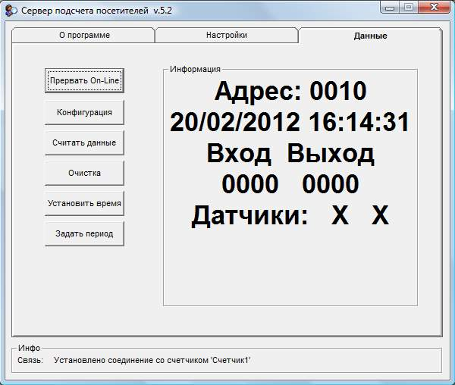

Чтение данных из контроллера
Объем памяти в контроллере ограничен. Поэтому, периодически необходимо считывать и очищать данные из памяти контроллера.

При своей работе контроллер в ОЗУ временно хранит суммарные значения количества входов и выходов посетителей, которые инкрементируются на 1 при входе и выходе соответственно. По истечении заданного интервала времени (по умолчанию – 300 сек.) происходит перенос данных количества входов и выходов из ОЗУ в РПЗУ с последующей очисткой ОЗУ. Подсчет количества и отсчет интервала времени до записи в РПЗУ начинаются заново.

ПРИМЕЧАНИЕ:
- При отсутствии проходов за заданный интервал времени запись в РПЗУ не производится, отсчет интервала начинается заново.
- Количество записей в РПЗУ составляет 4000, т.о. при средней посещаемости объекта 50% времени (нулевые записи не фиксируются) и заданном периоде записей 600 сек. (минимальная дискретность графиков аналитики) в контроллере могут храниться данные за 55 суток (4000*600/50%=4800000 сек.=55 суток)

Чтение данных из контроллера возможно в 2-ух режимах – ручном и автоматическом.

Чтение данных в ручном режиме

Для чтения в ручном режиме необходимо запустить файл counter.exe, войти во вкладку «Настройки», выбрать нужное подключение и установить соединение с требуемым контроллером нажав кнопку «Установка связи» (в случае успешного установления связи в поле «Инфо» будет выведено сообщение «Установлено соединение со счетчиком…»).
Далее во вкладке «Данные» необходимо нажать кнопку «Считать данные». После удачного чтения данных из контроллера необходимо очистить данные из памяти контроллера (кнопка «Очистка»). При этом происходит очистка данных и синхронизация текущего времени в контроллере с системным временем в ПК.

Чтение данных в автоматическом режиме

Для чтения в автоматическом режиме нужно на вкладке «Настройки» установить параметр «Очищать счетчики после автоматического считывания данных» и запустить программу с параметром –r, т.е. counter.exe –r. При таком запуске программа не открывает интерфейс пользователя, а автоматически последовательно устанавливает связь и считывает данные с каждого подключенного контроллера.
Для полной автоматизации процесса считывания данных о посещениях нужно назначить периодический запуск программы counter.exe –r в планировщике задач Windows.

Приложение 1. Формат файла базы данных ‘data.dat’

Файл базы данных ‘data.dat’ имеет формат MSAccess и используется «сервером подсчета посетителей» в немонопольном режиме доступа. Т.е. данные из данного файла для последующего анализа могут использоваться не только программой «Формирователь отчетов», но и сторонним ПО.

Имя поля | Формат поля | Назначение поля
CounterID | dbInteger | Идентификатор счетчика
Date | dbDate | Дата/время отсчета
Input | dbInteger | Кол-во входов за период
Output | dbInteger | Кол-во выходов за период

